Історія школи „ на вигоні" (Теребовлянська ЗОШ №3) Теребовля, місто яке складається з трьох дільниць, з яких дві розташовані в широкій долині по двох берегах річки Гнізна, третя так звана Сади, на узгір'ї від сходу. Мешканці якої займалися в давнину рільництвом і садівництвом. Ця частина міста й сьогодні складається з будинків закритих фруктовими садами, що з міської фортеці здається як ліс.
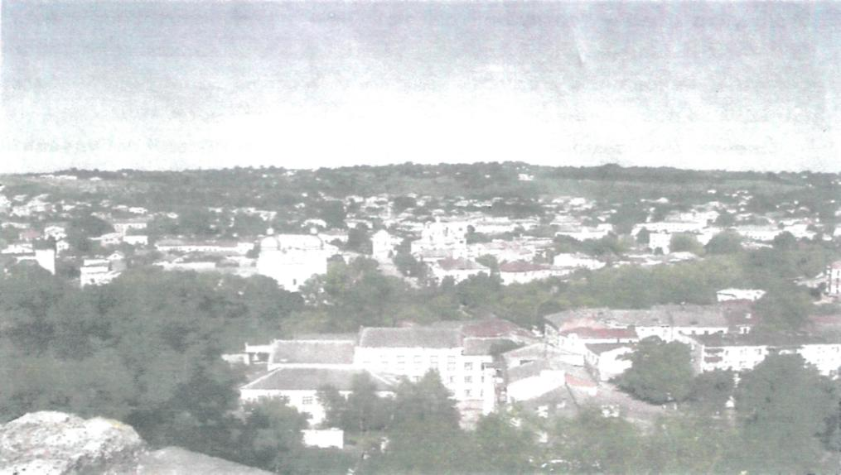
(вид Садів з фортеці)
Походження назви Сади місцеві жителі пояснюють цікавою легендою. В давнину в цих краях жив священик. Людям які приходили до нього сповідатися як покуту за гріхи він призначав - „ Посади фруктове дерево" Так за короткий час передмістя перетворилося на сад. Є й інша версія походження назви „ Сади. " Що людей примусово оселяли тут, тобто садили.
Мікрорайон Сади в свою чергу ділиться на Королюху, на Грабині, Битий шлях на Іванівку (вул. Глещавецька), що розділяв Сади від села Волиця. Пагорб Королюха названо на честь того що тут розміщувались в минулому королівські сади. В даній місцевості протікає й однойменне джерело - Королюха, околиці якого місцеві жителі називають „ Потоками."
Територію ,, на Грабині" названо так від наявності грабового лісу який зберігся тут донині. Тут є поля які і сьогодні називають „ За гаєм." Зараз до мікрорайону Сади прилучається колишнє село Волиця, назва якого вказує на те, що тут була панщина. Ще й сьогодні старожили згадують, що хто з Волиці йшов до міста то мусів платити мито, а з Садів ні.
В цьому селі була церква збудована на честь Івана Хрестителя і стояла посеред Волиці у невеликій віддалі від дороги на Іванівку. Церковний будинок є позначений на давній мапі XVII! ст. Залишки колишнього цвинтаря існують і досі, так стоять там кілька давніх надгробних хрестів на яких проступають написи кирилицею. На Волиці й сьогодні існує звичай колоти гарбуза на Чесного Хреста. Сади та Волицю розділяв битий шлях на Іванівку, колись це була одна з центральних доріг до міста. На цьому шляху є багато фігур На полях, край дороги залишилось дві могили, одна якомусь польському офіцеру Станіславському, інша в вигляді кам'яного хреста. Старожили про цей кам'яний хрест розповідають легенду. Що один чоловік орав в велике релігійне свято. І за це його Бог покарав - він пішов під землю разом з волами. Зустрічаємо ще такі назви місцин Фенцовий, Шевцева долина, долик Синенького, Базилова, Готвалів, Чорні лози.
Розвиток шкільництва в Садах бере свої витоки з кінця XIX ст. Коли в Австро-Угорській імперії була проведена освітня реформа. В 1896 р. в Садах була споруджена початкова народна школа, яку місцеві жителі називали ,, На вигоні." За роботу в цей час школи збереглося мало даних.
За Польських часів школа була чотирьох класна, предмети викладалися двома мовами - польською та руською (українською). Вчили такі предмети: історію Польщі; польську мову; руську мову, рахункову (математика), закон Божий.
Коли вчителька або вчитель яких часто величали - професор, заходили до класу то віталися на польській мові: тобто - нех бензе похвальонш Єзус Христус - на що діти відповідали: - навеку векі амен (Слава Ісусу Христу! -На віки вічні амінь!) - відповідали учні. Після цього всі мовили польською ,, пацір" (молитву).
Цікава була методика навчання. Так в зошиті з руської мови або польської учні на першій сторінці писали молитву, а на наступних різні завдання, але так що сусідній листок був вільний. Вчитель (професор) перевіряв вправи і на вільному місці треба було написати правильно ті слова в яких учень допускав помилки.
Стіни школи в ті часи були прикрашені портретами польських королів та політичними діячами, якщо учень не знав хто зображений на картині то отримував „ паце" (покарання різкою). Директором навчального закладу в цей час був Цвечик. Його дружина також була вчителькою, але і сьогодні багато її вихованців згадують, що вона часто карала учнів - била по пальцях за порушення дисципліни або не вивчений урок.
Цвечик був заможною людиною, тому в Теребовлі побудував ряд будинків. Він хотів щоб центральну вулицю за це назвали його прізвищем. Будучи у старшому віці і не маючи дітей він застрелився. Причиною такого вчинку стала хвороба - сухота (туберкульоз).
В 1944 році школа мала таку назву „ Садівська початкова школа." Освітній заклад очолював Паньків В. І., також працювало три вчителі: Сененька Й. С; Гнип О.О.; Стецишин Г. М. При школі був сторож - Янішевський М. І. Навчання в воєнні роки було важким, нехватало зошитів, тому учні часто писали на старих польських книгах. Чорнило виготовляли самостійно з плодів бузини.
В 50 - х роках кількість вчителів збільшилась, бо школа була семирічною, вона мала таку назву ,, Садівська школа сільської молоді. " В радянський період освітній заклад виконував ще й ідеологічну функцію. У 1946 р. В школі було створено піонерську організацію іменні Уляни Громової, піонер вожатою була Різнеченко Марія Павлівна, направлена на роботу з східної України. Як згадують колишні випускники, коли приймали в піонери то неодноразово тікали зі школи, або не відвідували уроки.
Директором освітнього закладу в цей час був Костюк Г. Г. згодом його на цій посаді замінив Шубалий М. І. який родом був з села Говилів. Наступними керівниками закладу були Леонов, Гайва Й.З., Бойчук Р. П.
Будівництво нової Садівської середньої школи, а з 1990 р. -Теребовлянської загальноосвітньої школи № 3, розпочалася літом 1989 року.
Будівництво вів „ Райагробуд" (начальник Струнь П. П., виконороб - Ваньо В.І. І. ) Будівництво фінансувало радгосп „ Сади " ( директор Шеремет П. М.). Балансова вартість школи у цінах 1991 року -1 млн. 807 тис. карбованців.
Згідно з планом проектної документации школа повинна була бути введена в експлуатацію у 1990 році але у зв'язку з труднощами із постачанням будівництва будівельними матеріалами, обладнанням, перебоями у фінансуванні, будівництво школи затягнулося аж до ЗО грудня 1991, коли був підписаний акт про прийомку школи державною комісією. Школа була забезпечена найновішим навчальним обладнання, меблями, кіно, - відео - і аудіоапаратурою, музичними інструментами, спортивним інвентарем тощо. Жодна школа у районі не могла порівнятися з нашою по насиченню навчальними посібниками, необхідними для виконання навчальних програм, особливо забезпеченими були кабінети фізики, хімії біології, іноземних мов, інформатики і обчислюваної техніки, спортзал, майстерні.
Велика роль у завершені будівництва школи належить тодішньому районному керівнику, дирекції радгоспу „ Сади", тодішньому директору школи Пельо І. В. та завгоспу школи - Гринишину В. М.
На честь побудови школи і напередодні її урочистого відкриття, громадою мікрорайону Сади за власні пожертви було споруджено капличку Святої Богородиці, посвячення якої відбулося 25 серпня 1991 р - у перший день незалежної України.
У завершенні будівництва школи і оформленні взяли участь підшефні організації:
„ Райсільгосхімія" (керівник Янишин В. П.)
„ Агропромтехніка" (керівник Цубера і. Ю.) вчителі, техпрацівники, батьки та учні.
У 1993 році школа була реорганізована в школу з класами з поглибленням вивченням англійської мови, однак у 1997 році, із відкриттям Теребовлянської гімназії з поглибленим вивченням англійської мови та з географічним розташуванням школи на окраїні міста, від цього статусу прийшлось відмовитися.
14 жовтня 1995 року в школі створено товариство „ Сокільський доріст." Основні напрямки діяльності: національно - патріотичний, спортивно - оздоровчий, туристсько - краєзнавчий. Мета - виховання дітей в українському патріотичному дусі, як свідомих, чесних працьовитих, добрих людей, добрих громадян і відданих українських державників, вихованих на національно -історичних традиціях і засадах християнської моралі. В 1991році директором школи став Бойко В. К., талановитий, молодий педагог.
З 1991 року в школі діє товариство ,, Молода Просвіта " Виникненню якого передувало створення первинного осередка товариства рідної мови іменні Т. Г. Шевченка. Товариство популяризувало і популяризує видатних діячів української культури, прищеплює любов до історії рідного краю.
З 1996 р. - 1997 н. р. школа стає базовою в районі з проблем військово - патріотитичного виховання. Освітній заклад підписує двох сторонню угоду про співпрацю з третім дивізіоном військової частини А - 2847.
13 грудня 1996 року до шкільної котельні підведено природний газ. Про це подбали як місцева влада, так і дирекція радгоспу ,, Сади. " Завдяки газифікації школи, ,, голубим вогником " почала користуватися і чимала частина мешканців мікрорайону.
18 березня 1998 р. під час урочистостей з нагоди 55 - річниці Створення з'єднання військової частини А - 2847, учні школи виступили із концертною програмою - вітанням. Серед гостей був і перший космонавт незалежної України Леонід Каденюк.
У серпні - вересні 2001 року в честь святкування 10 річниці незалежності і десятиліття школи проведено переоформлення шкільного вестибюлю у сучасному євро дизайні, коридорів, актового залу завдяки коштам спонсорів та міської ради
В 2005 році помітною подією в житті району та школи була зустріч з нашою землячкою, поетесою Іриною Валь. (дів. Попель ) Яка презентувала свої літературні надбання. У наступному році вагомою подією у житті освітнього закладу стала конференція з викладачами Чернівецького державного університету ім. Ю. Федьковича, так як багато педагогів нашої школи закінчили власне цей навчальний заклад, а університет був їхньою альма матір'ю.

